**团队端数据交互**

* **活动发布**
  + **查**
    - **获取活动列表**
    - **按条件过滤活动**
      * 按开始时间
      * 按结束时间
      * 按活动地点
        + 需要获取所有活动的地点集合供用户选择过滤

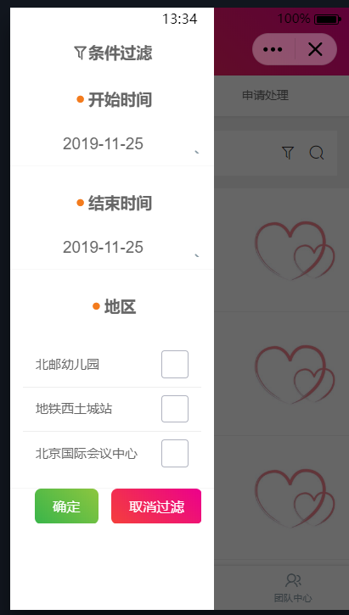

* + - **按关键字搜索活动**
  + **增**
    - **发布新活动**

{

location: 项目地点,

startTime: 开始时间,

endTime: 结束时间,

detail: 项目详情,

jobs: [

{

id: 岗位ID, //当时你说有一个有意义的岗位ID

name: 岗位名称,

condition: 岗位条件,

description: 岗位描述

},

...

]

}

* **申请处理**
  + **查**
    - **获取申请列表**
    - **按关键字搜索申请**
  + **改**
    - **批准申请**
    - **拒绝申请**
* **团队中心**
  + **查**
    - **团队信息**
    - **团队已完成活动**
    - **团队进行中活动**